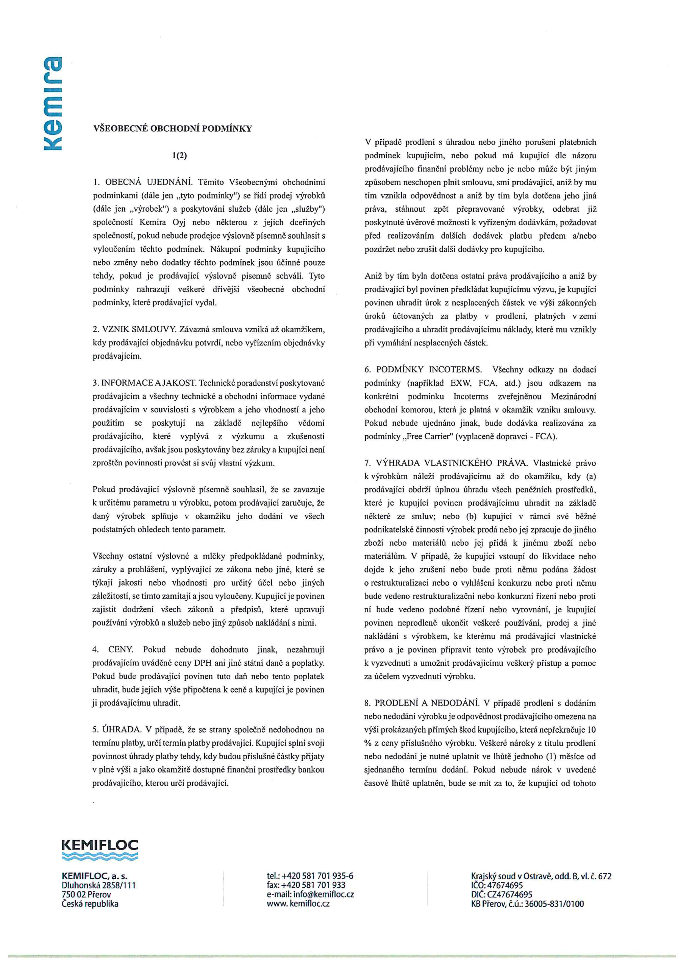

**Příloha č. 2 rámcové kupní smlouvy č. 23KS01SK1008 (č. smlouvy BVK: SML/0562/22)**

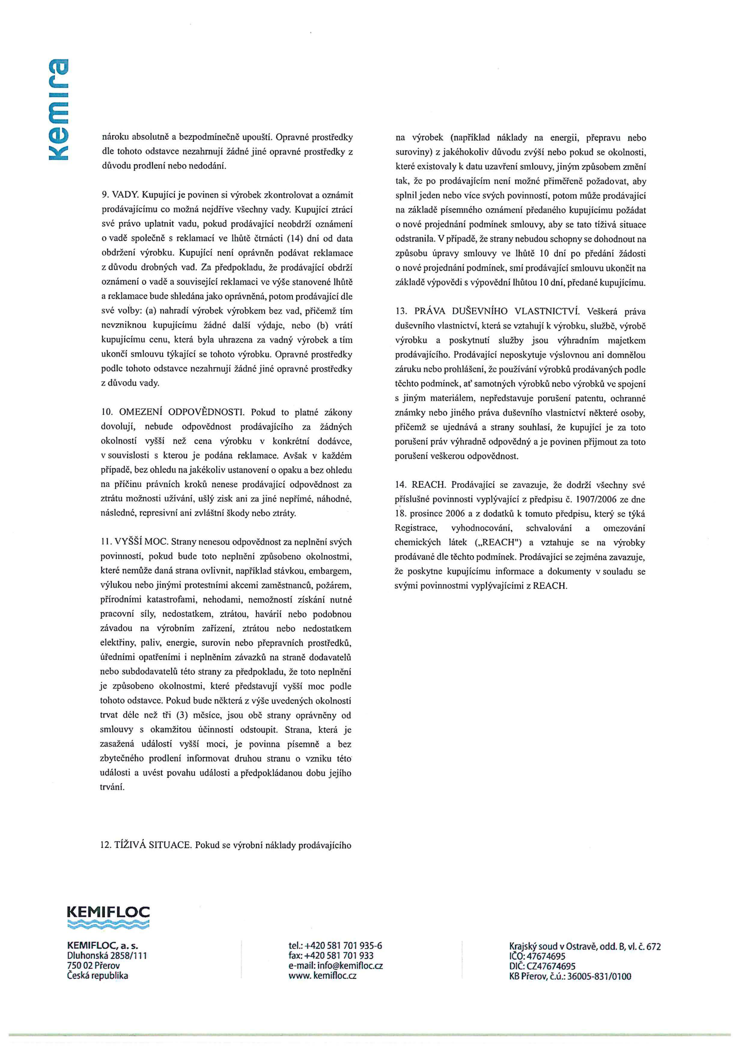

V Přerově dne V Brně dne

**Prodávající: Kupující:**

………………………… …………………………

KEMIFLOC a.s. Brněnské vodárny a kanalizace, a.s.

Ing. Michal Novák Ing. Daniel Struž, MBA

prokurista a výkonný ředitel předseda představenstva